ANSIBLE

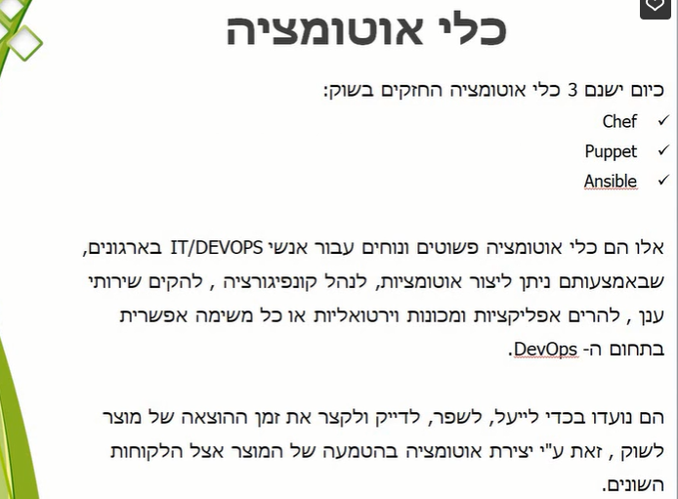

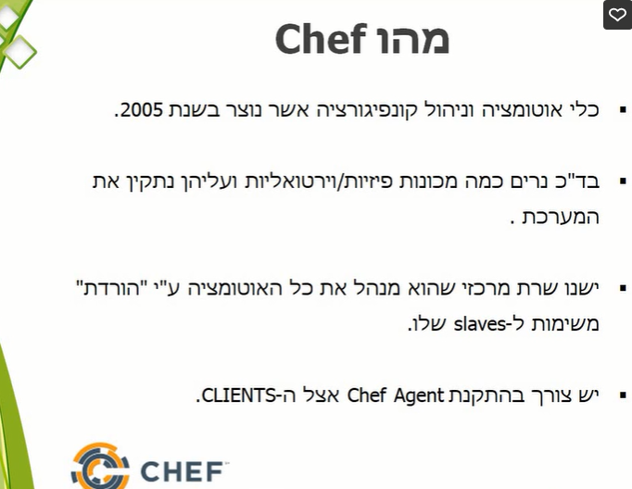

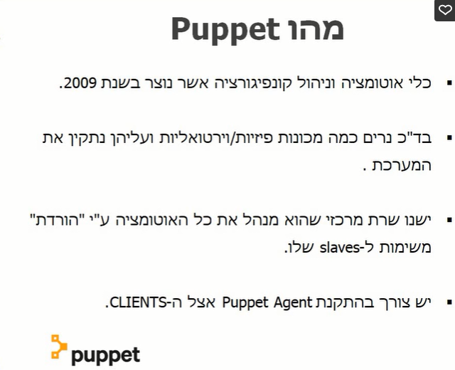

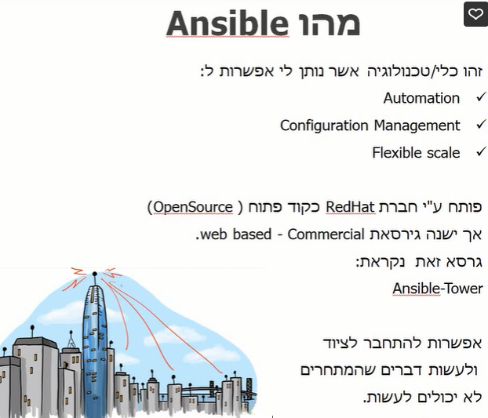

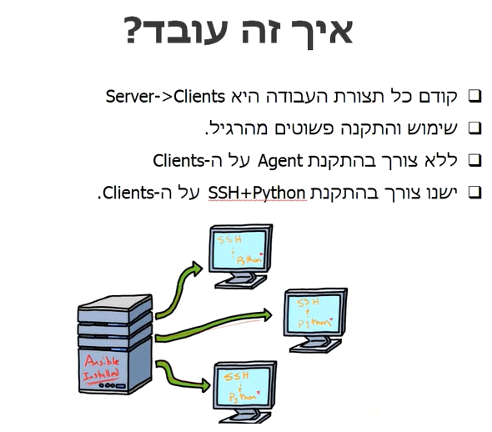

נבדוק שעל המכונה שלנו יש

Ssh+python

Sudo service ssh status





Netstat -npla | grep tcp

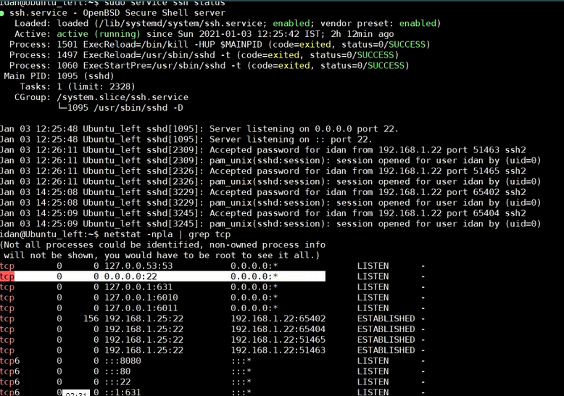



ניצור משתמש

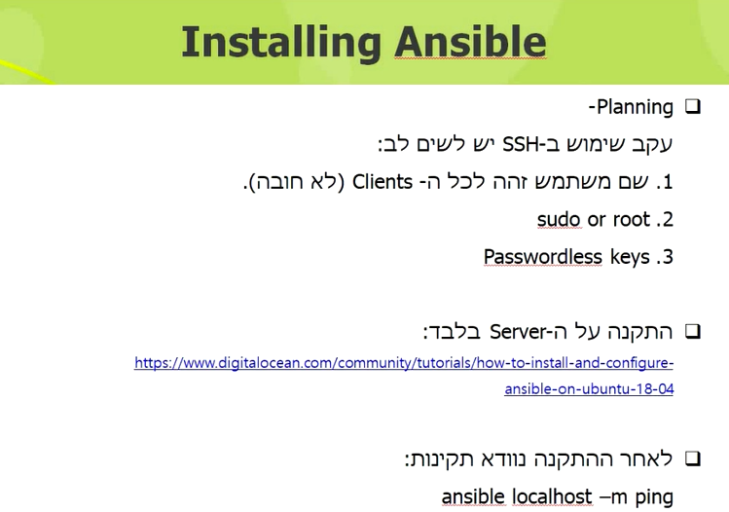

ניצור משתמש עם על כל המכונות שנריץ עליהם את האוטומציה

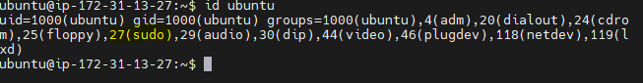

פקודה

Sudo visudo

נוודא שיש את ההרשאות הבאות :

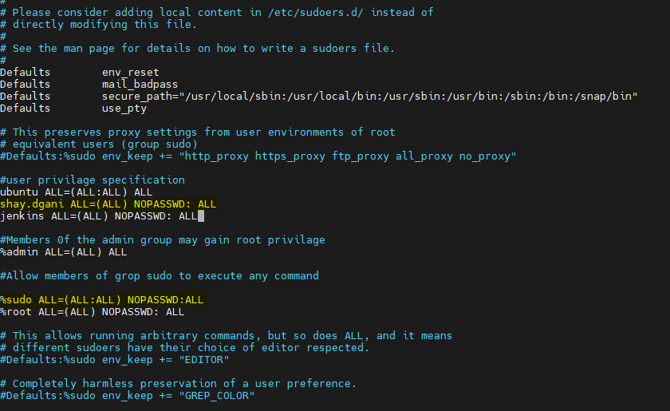

על מנת לדבר בין המכונות נשתמש ב

SSH-KEYGEN

ניצור אותו כעת :

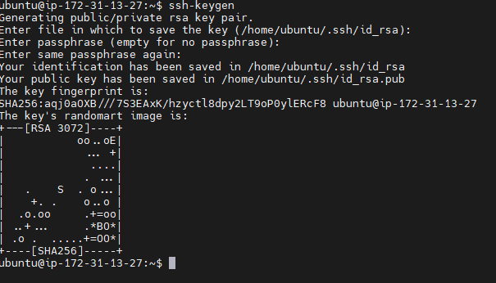

העתקה של התעודה לכל המכונות על ידי הפקודה :



התקנה של האנסיבל:

<https://www.digitalocean.com/community/tutorials/how-to-install-and-configure-ansible-on-ubuntu-18-04>

sudo apt-add-repository ppa:ansible/ansible

sudo apt update

sudo apt install ansible

sudo apt install software-properties-common

ונוסיף ידנית סורסים

sudo nano /etc/apt/sources.list

deb <http://ppa.launchpad.net/ansible/ansible/ubuntu> trusty main

deb-src <http://ppa.launchpad.net/ansible/ansible/ubuntu> trusty main

sudo apt-key adv –keyserver keyserver.ubuntu.com –recv-keys 7BB9C367

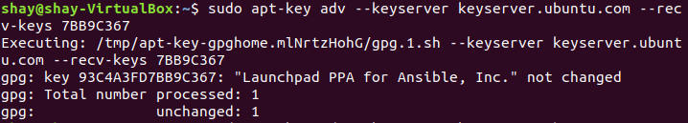

נריץ את הפקודה הבאה

Ansible localhost -m ping

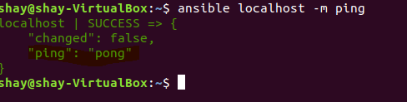

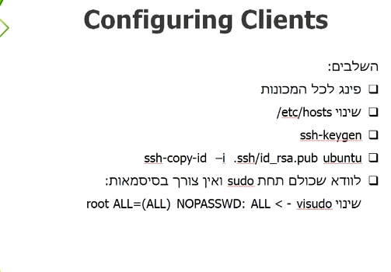

הגדרת HOST

ונגדיר מאסטר +סלייבSUDO NANO /ETC/HOST

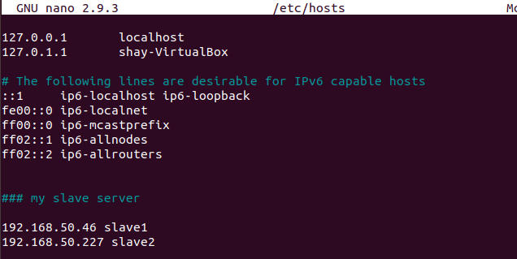

ונוודא שהשרת יודע לענות לשמות שרשמנו לדוגמא:

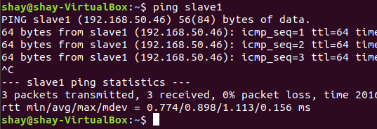

וגם נתחבר למכונה ב SSH

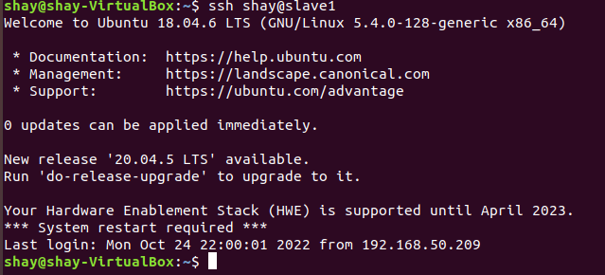

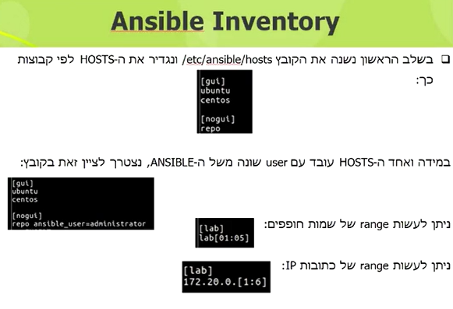

נתחיל בהגדרת HOSTS

Sudo nano /etc/ansible/hosts

ןנגדיר שם את המכונות שלנו הסלייבים

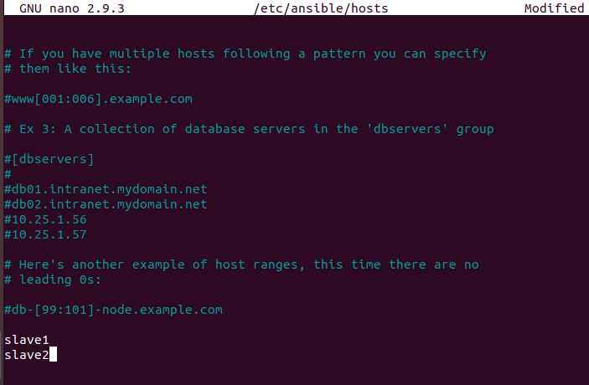

דוגמאות נוספות יצירת קבוצות +יצרית קוצה עם טווח

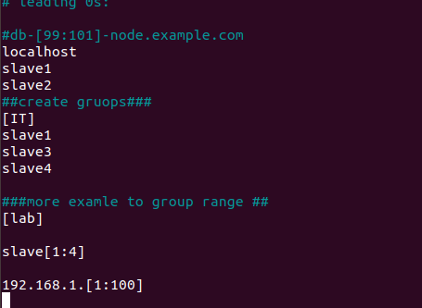

פנייה למכונה עם משתמש אחר :

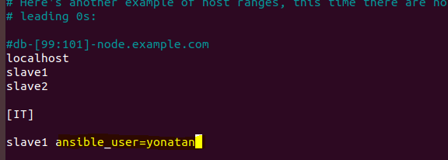

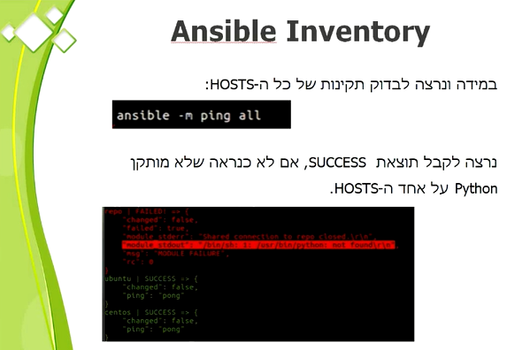

הרצתי את הפקודה וקיבלתי את הפלט הבא:

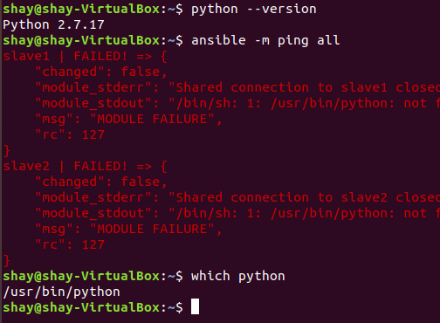

ניגש לאחד הסלייבים ונריץ את הפקודה

Which python

אנסיבל עובד עם פייתון 2.7 ולכן הוא לא ימצא את הנתיב

/usr/bin/python

כדי לפתור את הבעיה נריץ את הפקודה הבאה:

Sudo apt install python-minimal

עכשיו נריץ שוב בדיקה משרת המאסטר

Ansible -m ping all

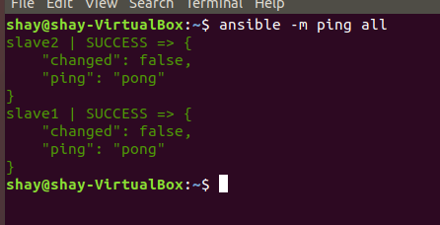

אפשר גם להריץ על קבוצות לדוגמא

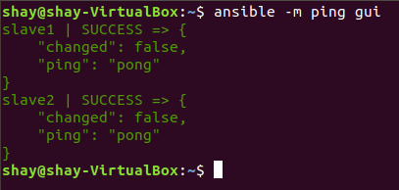

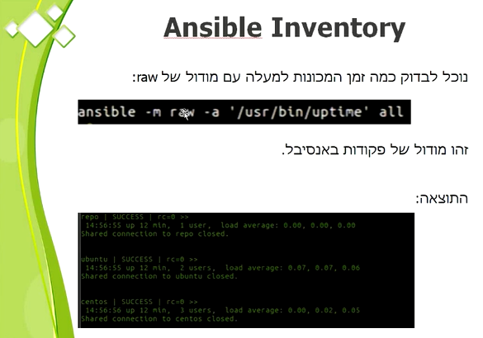

המודול זה נותן לבצע פקודות בסיסיות של bash

ולא נותן פונקצינליות מלאה של אנסיבל לכן לא מומלץ

וגם צריך לתת נתיב מלא לכל פקודה

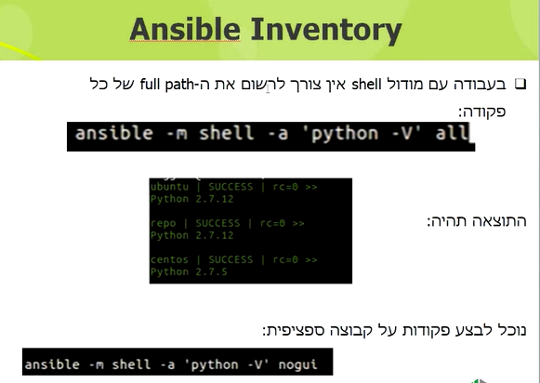

Ad-Hoc

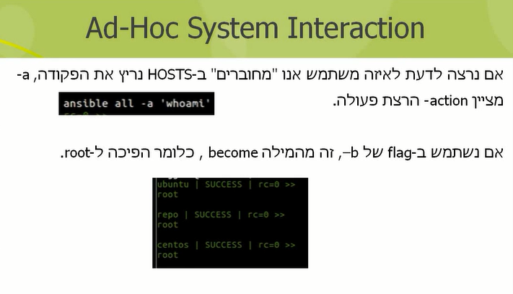

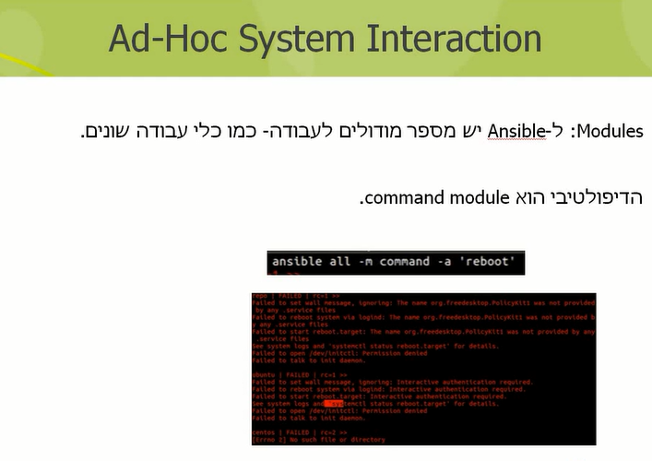

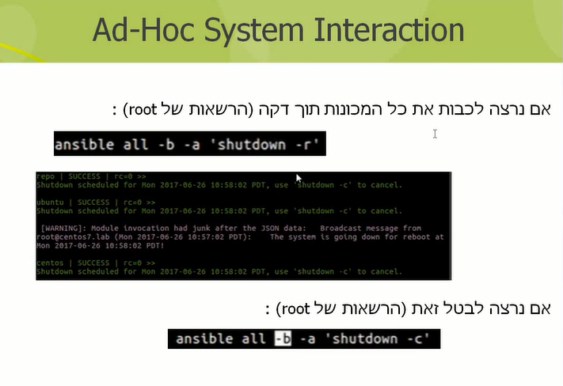

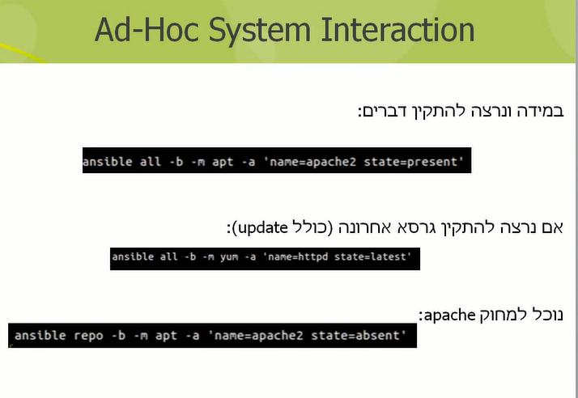

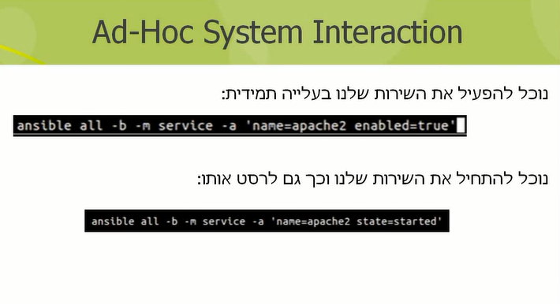

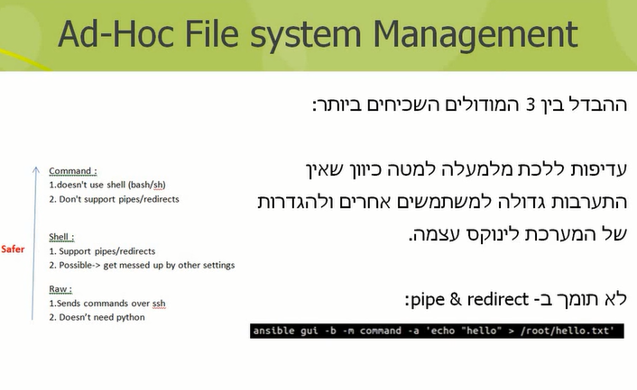

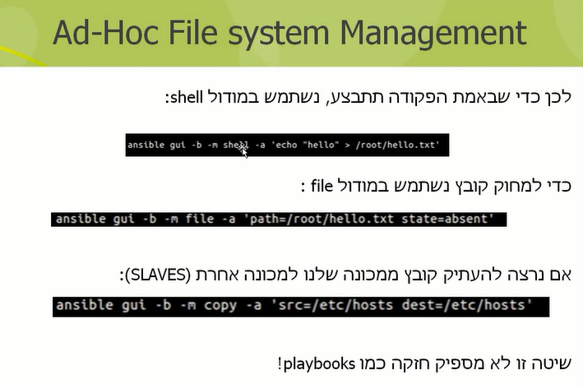

Ansible Playbooks

